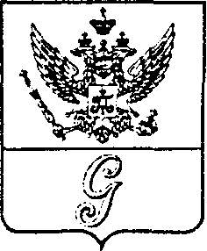
СОВЕТ ДЕПУТАТОВ МУНИЦИПАЛЬНОГО ОБРАЗОВАНИЯ
«ГОРОД ГАТЧИНА»
ГАТЧИНСКОГО МУНИЦИПАЛЬНОГО РАЙОНА
ЧЕТВЕРТОГО СОЗЫВА

РЕШЕНИЕ

от 30 июня 2021 года № 33

О награждении Почетным знаком муниципального образования «Город Гатчина» «Гатчина - город воинской славы»

В соответствии с Федеральным законом от 06.10.2003 № 131-ФЗ «Об общих принципах организации местного самоуправления в Российской Федерации», Положением о Почетном знаке муниципального образования «Город Гатчина» «Гатчина - город воинской славы», утвержденным решением совета депутатов МО «Город Гатчина» от 24.02.2016 № 2, учитывая решение комиссии по рассмотрению ходатайств о награждении Почетным знаком муниципального образования «Город Гатчина» «Гатчина - город воинской славы» от 18.05.2021 и руководствуясь Уставом муниципального образования «Город Гатчина» Гатчинского муниципального района Ленинградской области, совет депутатов МО «Город Гатчина»

РЕШИЛ:

1. За большой вклад в развитие физической культуры и спорта в Гатчине, обучение и воспитание подрастающего поколения наградить Почетным знаком муниципального образования «Город Гатчина» «Гатчина - город воинской славы» Баканова Олега Дмитриевича.
2. Вручить Почетный знак и удостоверение к нему на торжественном мероприятии, посвящённом празднованию 225 - й годовщины присвоения Гатчине статуса города.
3. Настоящее решение вступает в силу со дня принятия, подлежит официальному опубликованию в газете «Гатчинская правда» и размещению на официальном сайте МО «Город Гатчина».

Глава МО «Город Гатчина» -
Председатель совета депутатов
МО «Город Гатчина» В.А. Филоненко

